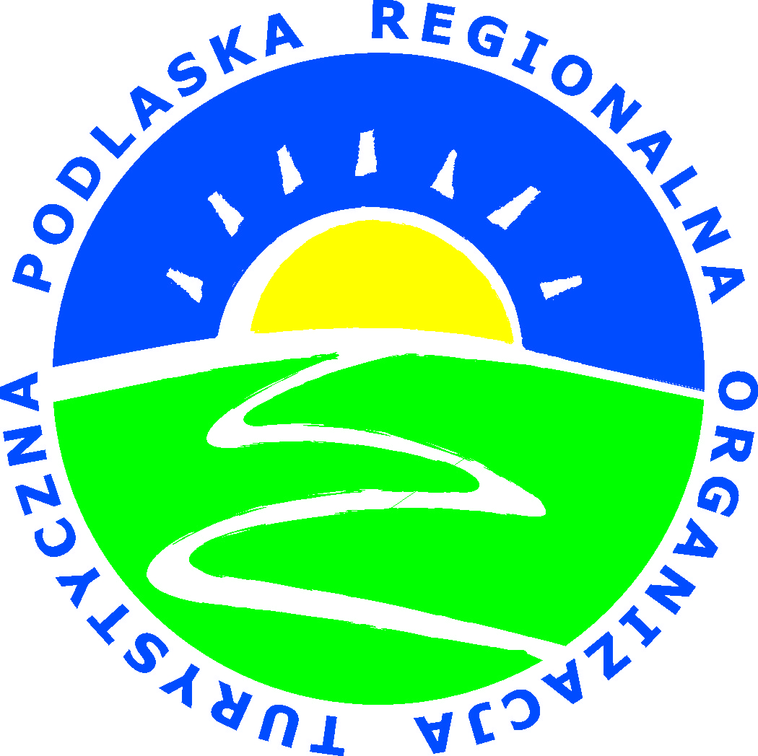


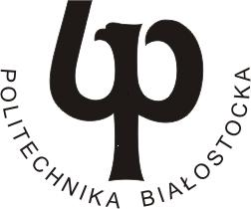
Europejski Fundusz Rolny
na rzecz Rozwoju Obszarów Wiejskich

Europejski Fundusz Rolny na rzecz Rozwoju Obszarów Wiejskich Europa inwestująca w obszary wiejskie.
Operacja współfinansowana ze środków Unii Europejskiej w ramach Pomocy Technicznej Programu Rozwoju Obszarów Wiejskich na lata 2007-2013.
Operacja realizowana przez Sekretariat Regionalny Krajowej Sieci Obszarów Wiejskich w województwie podlaskim wspólnie z partnerami Sieci.
Instytucja Zarządzająca Programem Rozwoju Obszarów Wiejskich na lata 2007-2013 Minister Rolnictwa i Rozwoju Wsi.

Program
„II Podlaskie Forum Agroturystyczne”
6 grudnia 2013 r. /piątek/

Wydział Zarządzania Politechniki Białostockiej przy ul. Ojca Tarasiuka 2 w Kleosinie
sala nr 24KB

9.30 | Rejestracja uczestników
10.00 | Otwarcie konferencji  prof. zw. dr hab. inż. Joanicjusz Nazarko – Dziekan Wydziału Zarządzania PB  Mieczysław Kazimierz Baszko – Wicemarszałek Województwa Podlaskiego
10:15 | Priorytety działań na rzecz agroturystyki w województwie podlaskim. Prezentacja przeprowadzonych badań.  dr inż. Romuald Ziółkowski – Katedra Turystyki i Rekreacji, Wydział Zarządzania PB
10:45 | Bezzwrotne źródła finansowania agroturystyki  dr Eugenia Panfiluk – Katedra Turystyki i Rekreacji, Wydział Zarządzania PB
11:15 | Wprowadzanie żywności do obrotu  Eugeniusz Kowalski – Stowarzyszenie Agroturystyczne Żubr
12:00 | Przerwa z poczęstunkiem
12:30 | Aspekt podatkowy wprowadzania żywności do obrotu, wynajmu pokoi oraz prowadzenie sprzedaży w ramach działalności rolniczej  Krzysztof Kamiński – Doradca Podatkowy
13:15 | Prezentacja działań Krajowej Sieci Obszarów Wiejskich na rzecz agroturystyki  Przedstawiciel Urzędu Marszałkowskiego Województwa Podlaskiego
13:30 | Dyskusja
14:30 | Zakończenie konferencji

* Program może uleć zmianie.

